Clasificación de Sentimientos de Reseñas de Películas en IMDb
con Redes Neuronales Recurrentes
Yezid Garcia$​^{*}$, Juan Martin Santos$​^{*}$, Jaime Rodriguez$​^{*}$
$​^{*}$Grupo 24. Códigos: 200810710, 202013610, 200717791

Introducción
El análisis de sentimiento es una tarea del procesamiento de lenguaje natural que determina la polaridad emocional de un texto. En el contexto de reseñas de películas, el problema se reduce a clasificación binaria: identificar si una reseña expresa una opinión positiva o negativa. Su aplicación permite caracterizar la opinión del público de forma automática, con utilidad en sistemas de recomendación y monitoreo de reputación.
Los enfoques clásicos basados en frecuencia de términos ignoran el orden de las palabras y pierden información contextual. Las redes con celdas de memoria a largo y corto plazo (LSTM) [1] superan esta limitación al procesar secuencias de tokens y capturar dependencias entre palabras distantes. La variante bidireccional (BiLSTM) combina estados ocultos en ambas direcciones, proporcionando a cada posición acceso al contexto anterior y posterior. Las representaciones distribucionales de palabras [2] codifican similitud semántica en vectores densos entrenados sobre grandes corpus; inicializar un modelo con vectores preentrenados como GloVe [3] mejora la generalización cuando el conjunto de entrenamiento es de tamaño moderado.
Este trabajo presenta la implementación y evaluación de un modelo BiLSTM con embeddings GloVe para la clasificación binaria de reseñas del conjunto IMDb [4]. Se describe el pipeline de preprocesamiento, la arquitectura del modelo, la estrategia de entrenamiento y los resultados obtenidos en términos de precisión, recall y F1-score.

Metodología
El conjunto de datos contiene 40 000 reseñas de IMDb [4] con etiqueta binaria de sentimiento, balanceado en 20 000 muestras por clase y sin valores nulos. La partición es estratificada: 80 % para entrenamiento (32 000 muestras), 10 % para validación (4 000) y 10 % para prueba (4 000).
Cada reseña pasa por un pipeline de preprocesamiento de cinco pasos: eliminación de etiquetas HTML; descarte de caracteres no alfabéticos; conversión a minúsculas; eliminación de palabras funcionales en inglés; y lematización, que reduce cada token a su forma canónica (por ejemplo, running a run). Los tokens resultantes se convierten a índices enteros usando un vocabulario construido exclusivamente sobre el conjunto de entrenamiento, y las secuencias se rellenan o truncan a 300 tokens.
Los embeddings se inicializan con vectores GloVe de 100 dimensiones [3]; la cobertura sobre el vocabulario del conjunto es del 77.2 %. Siguiendo la estrategia de ajuste progresivo propuesta en [5], los embeddings se congelan durante las tres primeras épocas para que las capas recurrentes converjan sin distorsionar las representaciones preentrenadas. A partir de la cuarta época, se descongelan con una tasa de aprendizaje diez veces menor para realizar un ajuste fino controlado.
El modelo, denominado SentimentBiLSTM, combina cuatro etapas descritas en la Tabla 1. Una capa BiLSTM de 128 unidades por dirección procesa la secuencia en ambos sentidos; luego un promedio sobre todos los estados ocultos (mean pooling) produce una representación de longitud fija. Esta operación, validada en [6], es superior al uso del último estado oculto para secuencias largas donde el sentimiento está distribuido a lo largo del texto. Una capa lineal con activación sigmoide clasifica en positivo o negativo.
El entrenamiento usa el optimizador Adam con tasa de aprendizaje inicial de ${10}^{−3}$ y pérdida de entropía cruzada binaria, con lotes de 128 muestras. Se incorporan tres mecanismos de control: un planificador que reduce la tasa de aprendizaje a la mitad si la pérdida de validación no mejora en dos épocas consecutivas; limitación de la norma del gradiente a 1.0, que [7] identifica como crítico para estabilizar LSTM en secuencias largas; y parada anticipada con paciencia de cinco épocas. Las métricas de evaluación son precisión, recall y F1-score.

Resultados

Resultados cuantitativos
Se entrenó el modelo durante un máximo de 20 épocas; la parada anticipada se activó en la época 19. La Fig. 1 muestra la evolución de la pérdida y las métricas de validación a lo largo del entrenamiento.
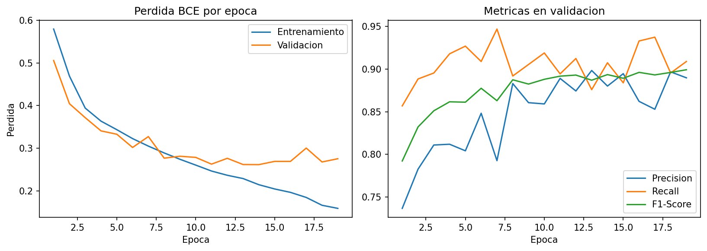
Pérdida BCE (izq.) y métricas de validación (der.) por época. La parada anticipada se activa en la época 19.
La Tabla 2 compara las métricas en tres momentos clave para mostrar el efecto de la estrategia de ajuste progresivo: al terminar la fase de congelado (ép. 3), al inicio del ajuste fino (ép. 6) y al final del entrenamiento (ép. 19). La Tabla 3 reporta los resultados sobre el conjunto de prueba.
Métricas finales sobre el conjunto de prueba.
Métrica | Valor
Precisión | 0.877
Recall | 0.910
F1-Score | 0.893

Resultados cualitativos
El recall supera sistemáticamente a la precisión tanto en validación como en prueba (0.910 frente a 0.877), lo que indica una tendencia del modelo a clasificar como positivo ante la ambigüedad. Esto es consistente con el sesgo de los vectores GloVe: intensificadores frecuentes en reseñas como amazing o terrible tienen carga emocional pronunciada que el modelo asocia con la clase positiva incluso en contextos negativos. El efecto persiste tras el ajuste fino.
La convergencia es rápida en las primeras seis épocas, donde el F1 pasa de 0.792 a 0.878; las épocas siguientes aportan mejoras marginales. La brecha creciente entre pérdida de entrenamiento y validación a partir de la época 11 señala sobreajuste moderado que la parada anticipada contiene pero no elimina.

Discusión
El F1 de 0.893 es consistente con los rangos reportados en trabajos sobre IMDb con arquitecturas recurrentes [5]. El resultado se ubica en el rango esperado para una sola capa BiLSTM, ya que [7] muestra que arquitecturas más profundas no siempre mejoran el rendimiento en tareas de clasificación de longitud moderada y pueden introducir inestabilidad en el entrenamiento. El mean pooling sobre los estados ocultos, respaldado por [6], produce representaciones más robustas que el último estado oculto en reseñas largas donde el sentimiento está distribuido a lo largo del texto, lo que explica la estabilidad de las métricas en las épocas finales.
La estrategia de congelar y luego descongelar los embeddings es efectiva: la Tabla 2 muestra una ganancia de 2.7 puntos de F1 entre la época 3 y la época 6, en línea con los resultados de [2] al comparar estrategias de embeddings estáticos y ajustables. El ajuste fino con tasa de aprendizaje reducida evita destruir las representaciones preentrenadas mientras el modelo captura patrones específicos del dominio. La cobertura del 77.2 % de GloVe sobre el vocabulario del conjunto es suficiente para que los embeddings aporten información semántica útil desde las primeras épocas.
Como limitaciones, el número de épocas de congelado es fijo, por lo que un criterio adaptativo podría ajustarse mejor según la velocidad de convergencia de cada ejecución. Las reseñas con más de 300 tokens se truncan, perdiendo el contexto del final del texto, que en críticas de cine frecuentemente contiene la valoración final del autor. Tampoco se realizó búsqueda sistemática de hiperparámetros, por lo que la configuración actual puede no ser óptima. Como trabajo futuro, resulta de interés explorar mecanismos de atención sobre los estados del BiLSTM como alternativa al mean pooling, comparar el rendimiento con un codificador Transformer ligero y evaluar el impacto de distintas duraciones de la fase de congelado.
99
S. Hochreiter and J. Schmidhuber, “Long short-term memory,” Neural Computation, vol. 9, no. 8, pp. 1735–1780, 1997.
Y. Kim, “Convolutional neural networks for sentence classification,” in Proc. EMNLP, pp. 1746–1751, 2014.
J. Pennington, R. Socher, and C. D. Manning, “GloVe: Global vectors for word representation,” in Proc. EMNLP, pp. 1532–1543, 2014.
A. L. Maas, R. E. Daly, P. T. Pham, D. Huang, A. Y. Ng, and C. Potts, “Learning word vectors for sentiment analysis,” in Proc. 49th Annual Meeting of the ACL, pp. 142–150, 2011.
J. Howard and S. Ruder, “Universal language model fine-tuning for text classification,” in Proc. ACL, pp. 328–339, 2018.
A. Conneau, D. Kiela, H. Schwenk, L. Barrault, and A. Bordes, “Supervised learning of universal sentence representations from natural language inference data,” in Proc. EMNLP, pp. 670–680, 2017.
K. Greff, R. K. Srivastava, J. Koutńik, B. R. Steunebrink, and J. Schmidhuber, “LSTM: A search space odyssey,” IEEE Trans. Neural Netw. Learn. Syst., vol. 28, no. 10, pp. 2222–2232, 2017.
T. Mikolov, K. Chen, G. Corrado, and J. Dean, “Efficient estimation of word representations in vector space,” arXiv preprint arXiv:1301.3781, 2013.

